表1 专业称号晋升一览表
序号 | 姓名 | 原专业称号 | 现专业称号 | 授予单位 | 晋升时间
1 | 李超 | 新北区教坛新秀 | 常州市第十一批中小学教学能手 | 常州市教育局 | 2023.12
2 | 陈丽 | 常州市教坛新秀 | 常州市第十一批中小学教学能手 | 常州市教育局 | 2023.12
3 | 陈奥天 | 常州市教坛新秀 | 常州市第十一批中小学教学能手 | 常州市教育局 | 2023.12
4 | 任雪影 | 无 | 常州市第十一批中小学教坛新秀 | 常州市教育局 | 2023.12
5 | 陈网平 | 无 | 常州市新北区第三批中小学教坛新秀 | 常州国家高新区（新北区）教育局 | 2023.12
6 | 年二晴 | 无 | 常州市新北区第三批中小学教坛新秀 | 常州国家高新区（新北区）教育局 | 2023.12
7 | 陈玲 | 无 | 常州市新北区第十一批中小学学科带头人 | 常州国家高新区（新北区）教育局 | 2024.12
8 | 陈洲 | 常州市教学能手 | 常州市新北区第十一批中小学学科带头人 | 常州国家高新区（新北区）教育局 | 2024.12
9 | 李超 | 常州市教学能手 | 常州市新北区第十一批中小学骨干教师 | 常州国家高新区（新北区）教育局 | 2024.12

B15 初中化学周文荣 卓越教师成长营专业称号、职称晋升一览表

表2职称晋升一览表
序号 | 姓名 | 原职称 | 现职称 | 授予单位 | 晋升时间
1 | 周洁 | 中小学一级教师 | 中小学高级教师 | 常州市人力资源和社会保障局  江苏省人力资源和社会保障厅 | 2023.11.25
2 | 商兰芬 | 中小学一级教师 | 中小学高级教师 | 江苏省人力资源和社会保障厅  常州市人力资源和社会保障局 | 2024.11.23
3 | 刘艳 | 中小学一级教师 | 中小学高级教师 | 江苏省人力资源和社会保障厅  常州市人力资源和社会保障局 | 2024.11.23
4 | 陈玉漫 | 无 | 中小学一级教师 | 常州市人力资源和社会保障局 | 2023.12.29
5 | 任雪影 | 中小学二级教师 | 中小学一级教师 | 常州市人力资源和社会保障局 | 2023.12.29
6 | 陈奥天 | 中小学二级教师 | 中小学一级教师 | 常州市人力资源和社会保障局 | 2023.12.29
7 | 陈梦麟 | 中小学二级教师 | 中小学一级教师 | 常州市人力资源和社会保障局 | 2024.12.31
8 | 姚颖 | 中小学二级教师 | 中小学一级教师 | 常州市人力资源和社会保障局 | 2024.12.31
注：职称晋升只包括一级以上职称。
B15专业称号、职称晋升材料
材料1专业称号晋升材料
序号 | 专业称号证书或网上公示截图 | 网上公示链接
请与表1序号一致 | 如为网上截图请一并截取“授予单位”名称
1 | 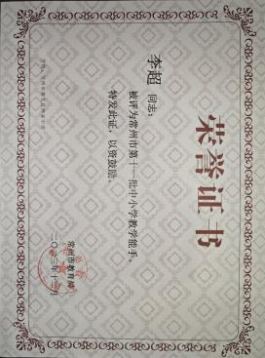 | https://jky.czedu.cn/html/article5580260.html
2 | 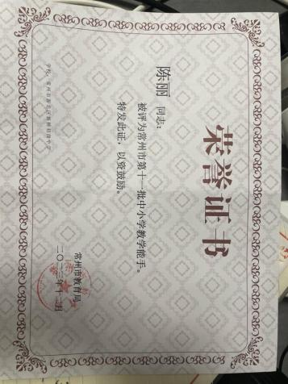 | https://jky.czedu.cn/html/article5580260.html
3 | 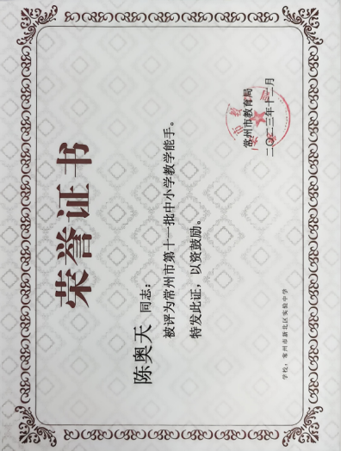 | https://jky.czedu.cn/html/article5580260.html
4 | 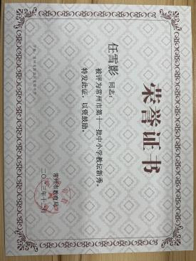 | https://jky.czedu.cn/html/article5580260.html
5 | 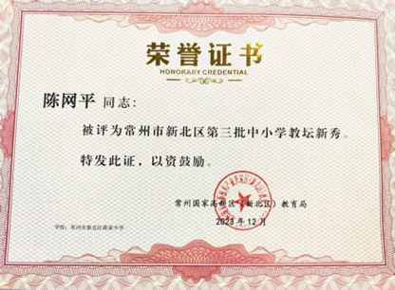
6 | 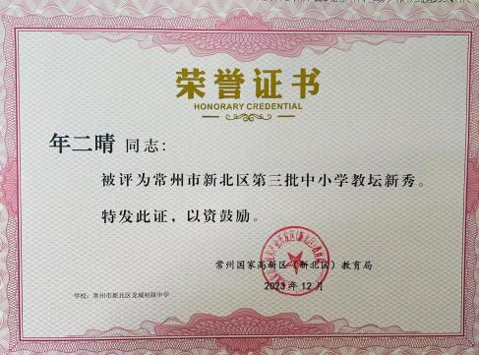
7 | 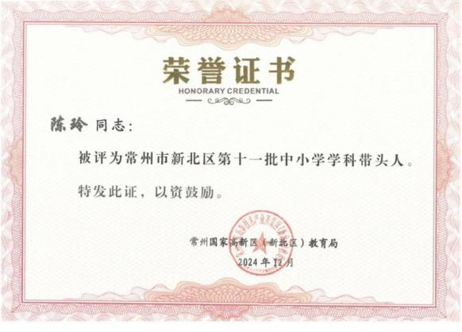 | http://www.xbjyfw.cn/html/article6519139.html
8 | 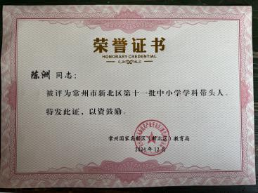 | http://www.xbjyfw.cn/html/article6519139.html
9 | 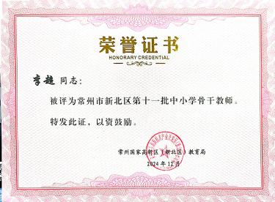 | http://www.xbjyfw.cn/html/article6519139.html

材料2 职称晋升材料
序号 | 职称证书或网上公示截图 | 网上公示链接
请与表2序号一致 | 如为网上截图请一并截取“授予单位”名称
1 | 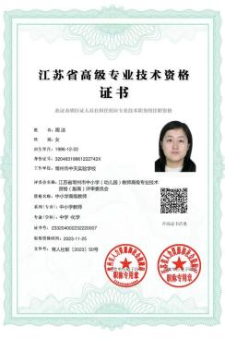 | https://www.changzhou.gov.cn/gi_news/376170106573201
2 | 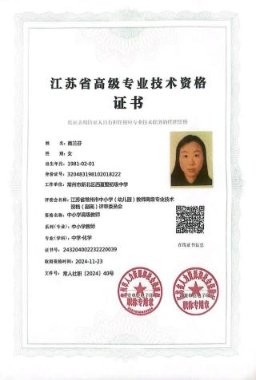 | https://jyj.changzhou.gov.cn/html/jyj/2024/QMNDPCBI_1127/113550.html
3 | 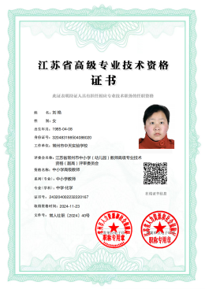 | https://jyj.changzhou.gov.cn/html/jyj/2024/QMNDPCBI_1127/113550.html
4 | 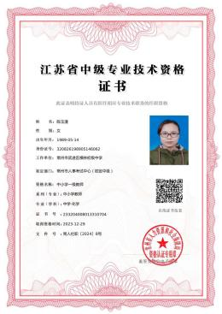 | 关于公布2023年第四季度常州市本级初定 具备中、初级专业技术资格人员名单的通知
5 | 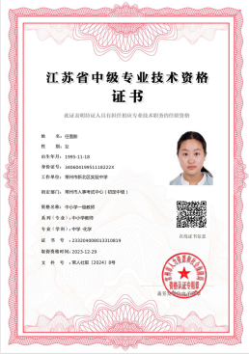
6 | 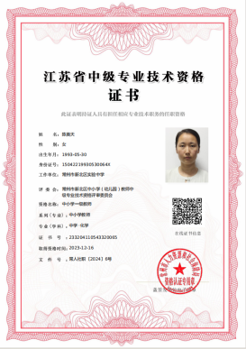
7 | 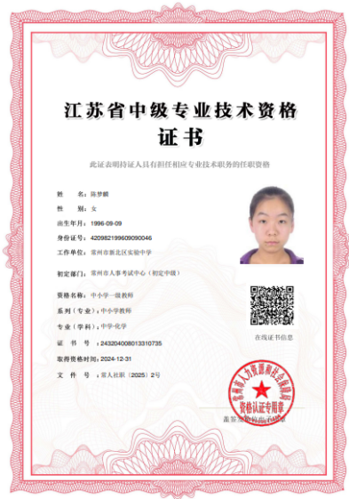 | https://www.changzhou.gov.cn/gi_news/511174053341081
8 | 